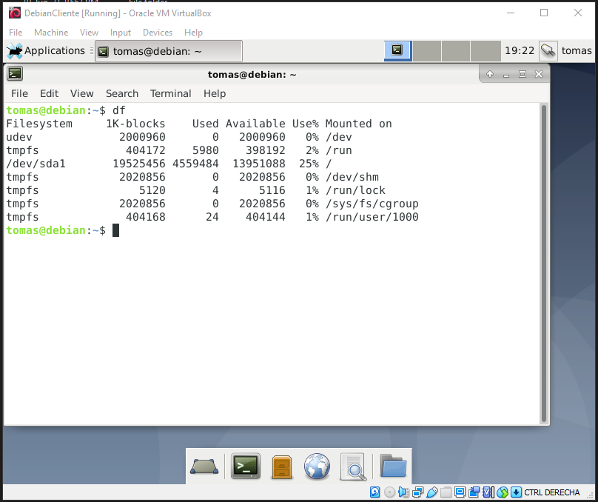

**Top**

Muestra los procesos y sus consumo de recursos

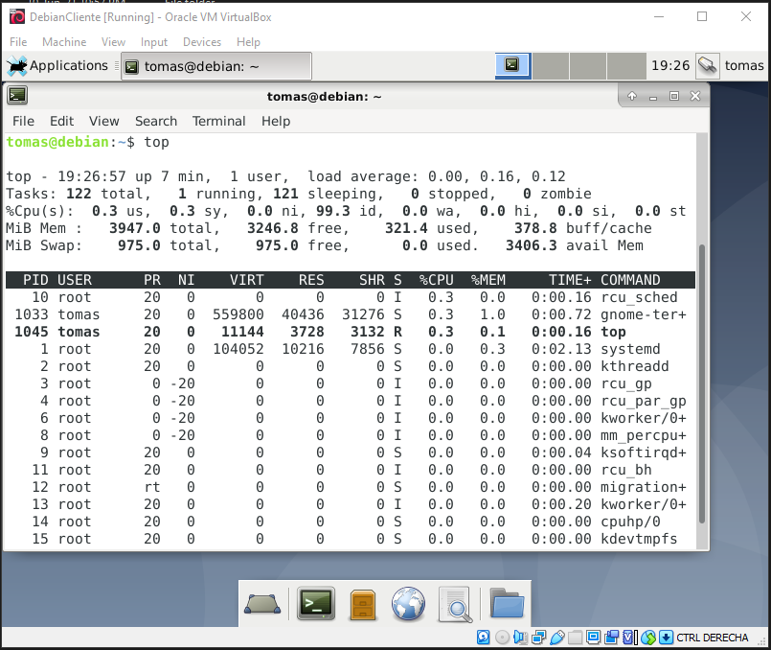

**Apt-get upgrade**

Instala actualizaciones

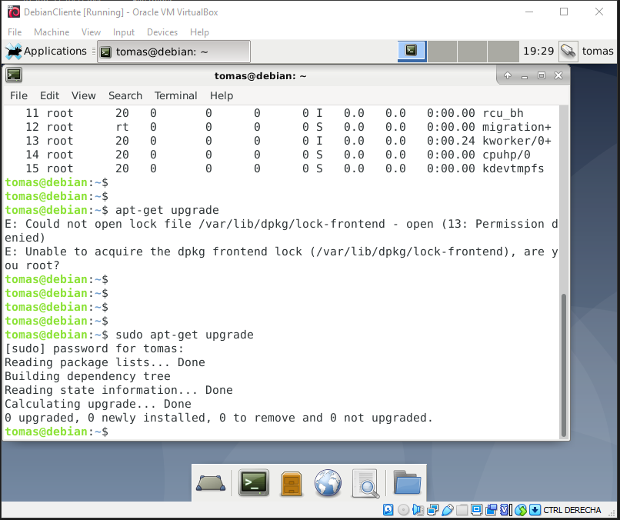

**Cowsay**

Muestra un dibujo con el mensaje ingresado